Pflichtenheft

‘lite’

<Projektname>

Teammitglieder

Datum

1 Ausgangsituation
1.1 Ausgangsituation
1.2 Zielsetzung
2 Funktionale Anforderungen
2.1 Softwarearichtiktur, Leistungen der Komponenten
2.2 Anwendungsfälle, Use Cases
2.3 Datenmodell
2.4 Abrenzungskriterien
3 Nicht Funktionelle Anforederungen
3.1 Einsatzumgebung Hardware
3.2 Einsatzumgebung Software
4 Schnittstellenübersicht
5 Planung und Entwicklung
5.1 Projektstrukturplan
5.2 Netzplan
6 Abnahmekriterien und Dokumentation
6.1 Qualitätziele
6.2 Dokumentation

1 Ausgangsituation

1.1 Ausgangsituation

1.2 Zielsetzung
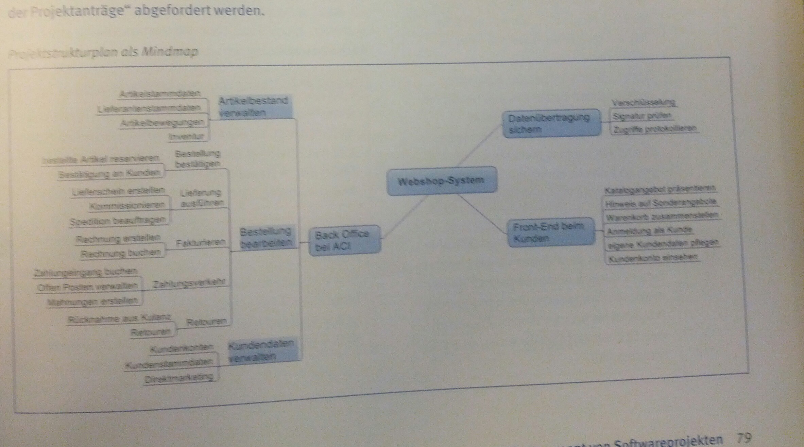Abbildung 1: Beispiel für Darstellung eines Projekts

Muss aber noch beschrieben werden.

2 Funktionale Anforderungen

2.1 Softwarearichtiktur, Leistungen der Komponenten

2.2 Anwendungsfälle, Use Cases
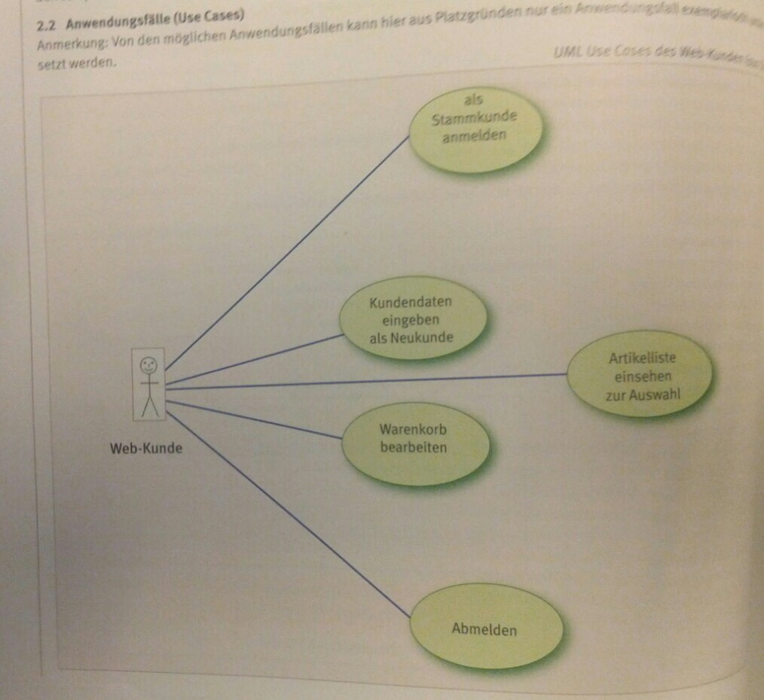Abbildung 2: Beispiel für Use Case Diagramm

2.3 Datenmodell
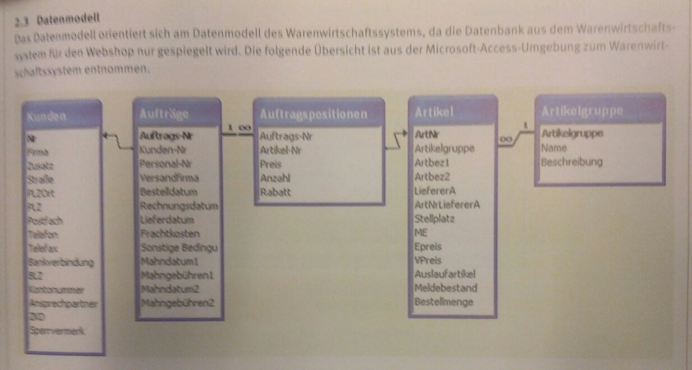Abbildung 3: Beispie für das DatenModell

2.4 Abrenzungskriterien

3 Nicht Funktionelle Anforederungen

3.1 Einsatzumgebung Hardware

3.2 Einsatzumgebung Software

4 Schnittstellenübersicht

5 Planung und Entwicklung

5.1 Projektstrukturplan

5.2 Netzplan
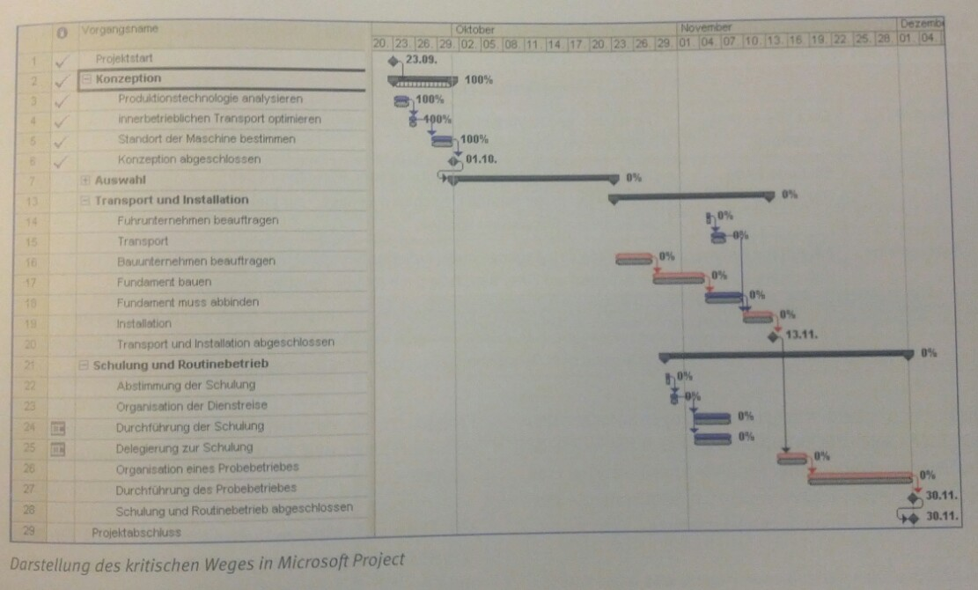Abbildung 4: Beispiel für ein Netzplan

6 Abnahmekriterien und Dokumentation

6.1 Qualitätziele

6.2 Dokumentation

